**Рисуем насекомых**

На лугу растёт ромашка,  
Лютик едкий, клевер-кашка!  
Летают бабочки, шмели,  
Ползут с травинкой муравьи.  
Вот стрекоза летит вперёд,  
С цветка порхая на цветок.  
Прыгун кузнечик целый день  
Под травкой ищет свою тень.  
Ползёт букашка на листок.  
Какой чудесный наш лужок!

Ребята, перед вами схемы, с помощью которых можно легко нарисовать понравившееся вам насекомое.

[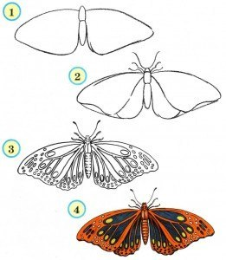](http://urokitvorchectva.ru/wp-content/uploads/2013/10/kSBqq-9Mezk.jpg)Выберите насекомое, которое вам хочется изобразить. Из каких частей оно состоит. Рассмотрите внимательно схему. С чего Вы начнёте? Выполните рисунок простым карандашом. Старайтесь рисовать насекомое большим в середине листа. Когда работа простым карандашом закончится, можно воспользоваться цветными или восковыми карандашами, акварельными красками и придать цвет рисунку.

**Бабочка**

Вот две бабочки летят.  
Рассказать тебе хотят,  
Что вчера ещё в траве  
Были гусеницы две.  
Но из гусениц ленивых  
Превратились вдруг в красивых  
Пёстрых маленьких принцесс.  
На лугу полно чудес!

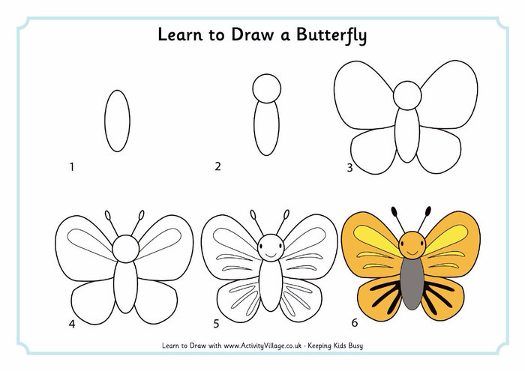

**[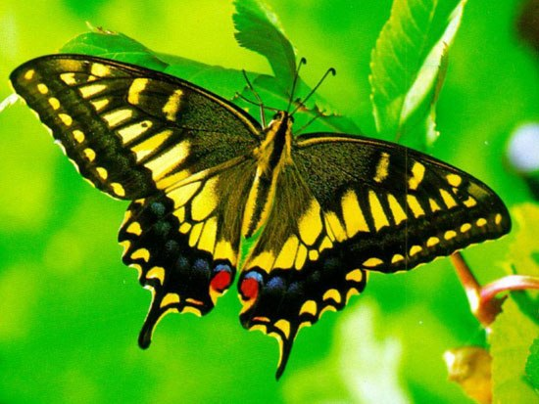](http://urokitvorchectva.ru/wp-content/uploads/2013/10/ObFt8QhGVYQ.jpg)**

**[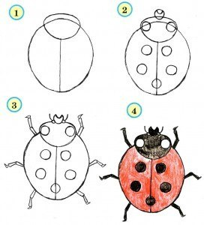](http://urokitvorchectva.ru/wp-content/uploads/2013/10/YVG7R40LB0E.jpg) Божья коровка**

А у божьей, у Коровки Крылья — пёстрые обновки. На спине у модных крошек Видим чёрные горошки.

[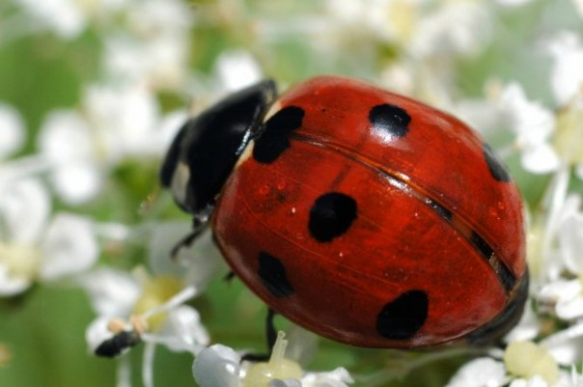](http://urokitvorchectva.ru/wp-content/uploads/2013/10/Idwdx0DKPdc.jpg)

**Жук**

[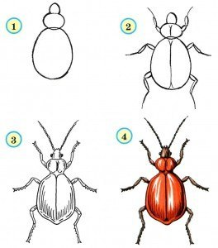](http://urokitvorchectva.ru/wp-content/uploads/2013/10/SJi7l1Xv58E.jpg)Жук жужжит весь день подряд.  
Утром, вечером и днем,  
Все ему уже твердят:  
От тебя жужжит весь дом!  
А жуку жужжать не лень,  
Он так развлекается,  
И жужжит он целый день,  
И не заикается!

[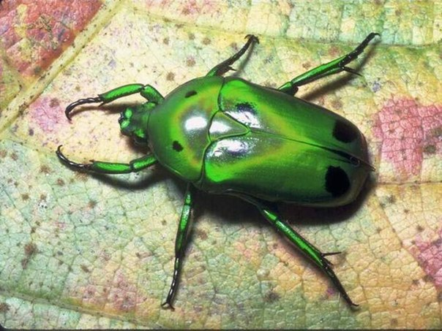](http://urokitvorchectva.ru/wp-content/uploads/2013/10/ZqjahvWqJPA.jpg)

**[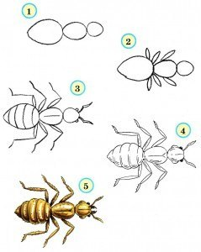](http://urokitvorchectva.ru/wp-content/uploads/2013/10/OMi9v1BEbSU.jpg) Муравей** Долго дом из хворостинок Собирают для семьи, Не жалея ног и спинок, Непоседы - муравьи.

**[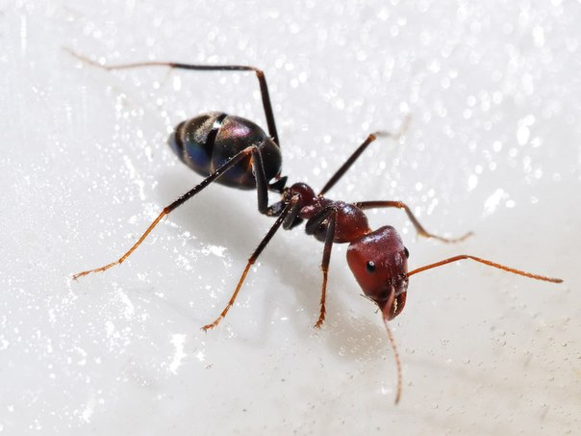](http://urokitvorchectva.ru/wp-content/uploads/2013/10/dG8QlHG5ens.jpg)**

**Стрекоза**

[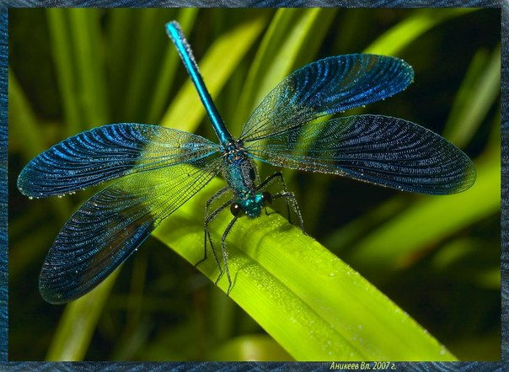](http://urokitvorchectva.ru/wp-content/uploads/2013/10/KfKZqTF1H7Y.jpg)[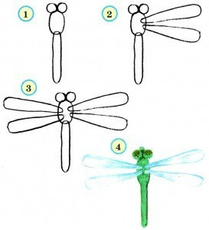](http://urokitvorchectva.ru/wp-content/uploads/2013/10/fnKwUTL7YE.jpg)Что за чудо - стрекоза!  
Только крылья и глаза!  
В воздухе трепещет  
И на солнце блещет.

[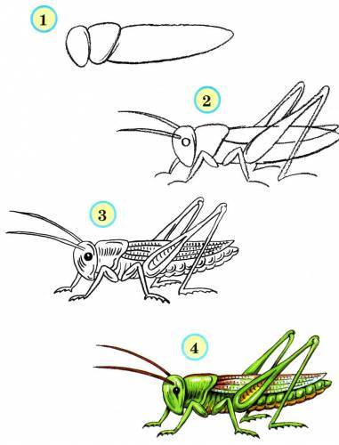](http://urokitvorchectva.ru/wp-content/uploads/2013/10/GUWFS54rs-8.jpg)

**Кузнечик**

[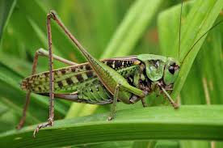](http://urokitvorchectva.ru/wp-content/uploads/2013/10/IJ2ilzUA64E.jpg)Стрекочет кузнечик на летнем лугу.  
Его я в траве разглядеть не могу.  
Он тоже зеленый, попробуй поймать.  
В огромных прыжках он умеет летать.  
Был только что рядом, теперь далеко.  
В зеленой траве разглядеть нелегко.

**6**